Министерство науки и высшего образования Российской Федерации Федеральное государственное автономное учреждение высшего образования «Пермский национальный исследовательский политехнический университет

Лабораторная работа №3

Циклический сдвиг одномерного массива

Выполнил:

Студент группы РИС-23-1б

Валов Иван

Проверила:

Доцент кафедры ИТАС

О.А.Полякова

*Задача*: Дан одномерный массив целых чисел, элементы циклически сдвинуть влево k раз.

*Анализ задачи*:

1. Заполнить массив случайно сгенерированными числами
2. Внешний цикл работает k раз, чтобы сдвинуть k раз
3. Внутренний цикл Сдвигает числа влево
4. Вывести данные на экран

Блок-схема: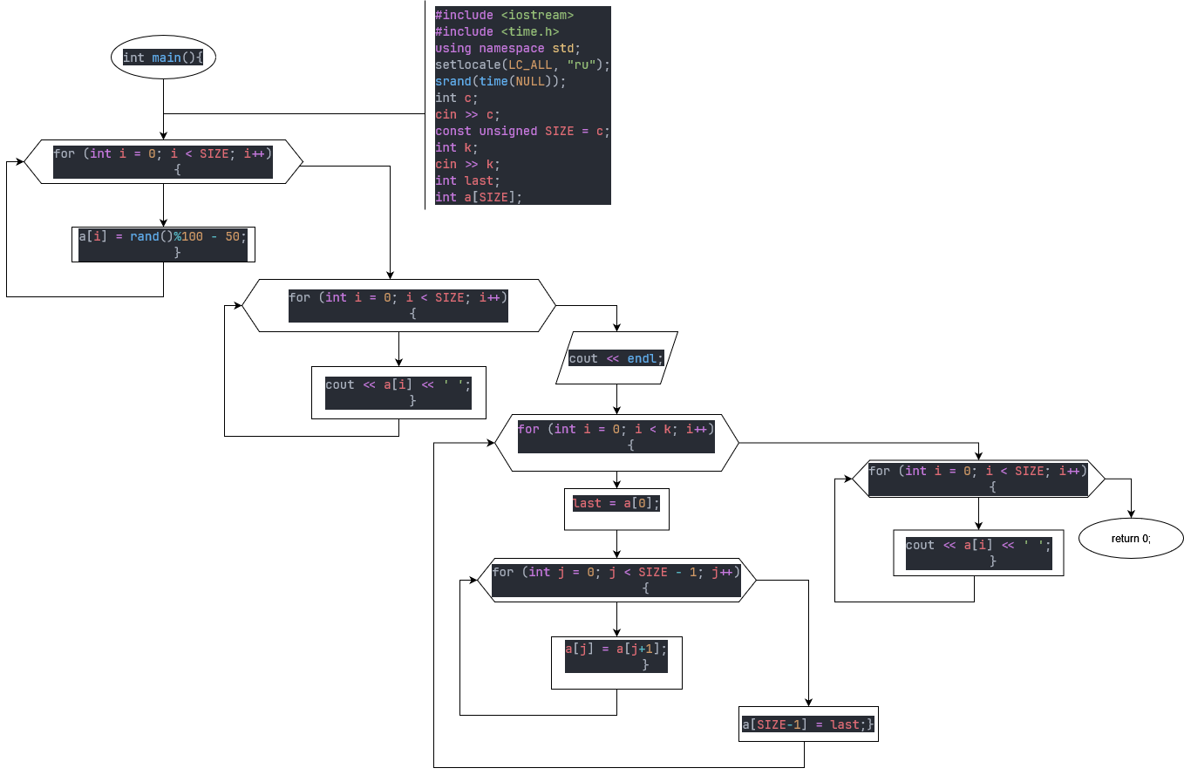

Решение на языке C++:

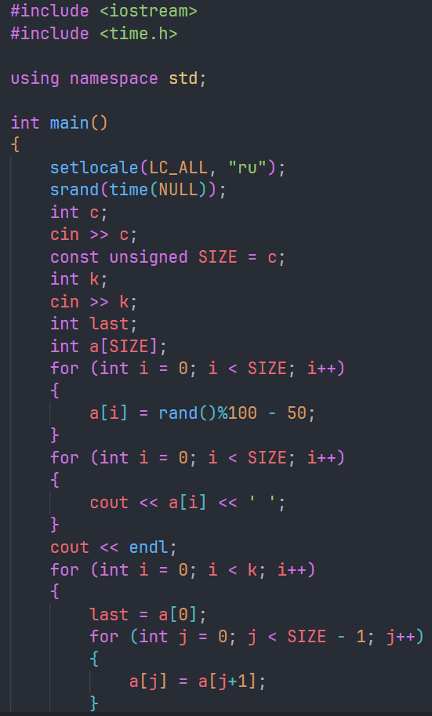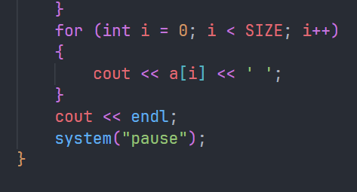

Тесты:

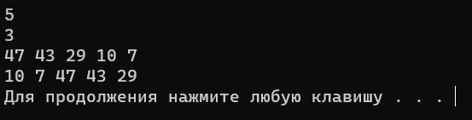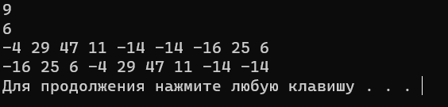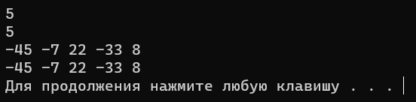

Скриншоты GitHub:

